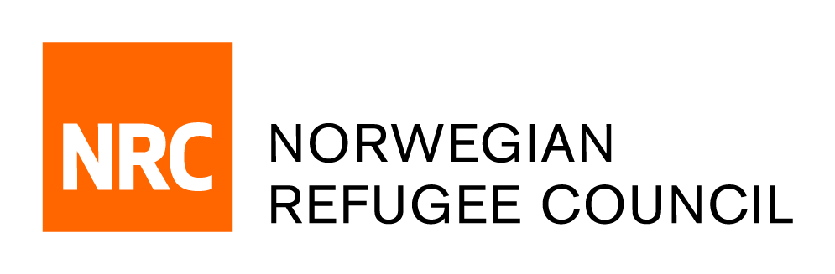

**Invitation to a National Tender for the Establishment of a Supply Contract for the Purchase of 2 Minivans for NRC Ukraine**

**Tender Reference #: UA- UA-CO- KYIV- ITB-2025-005**

NRC in Ukraine since the beginning of the conflict has been assisting people in Hard-to-Reach areas (H2R) with in-kind life-saving food assistance, particularly in areas with high levels of insecurity where supply chains and municipal services have been interrupted, retail capacitates are limited, and humanitarian access is sporadic.

The purpose of this tender is the purchase of 2 minivans for NRC Ukraine, including registration fees, comprehensive insurance, and third-party insurance.

Tender issue date: 24/07/2025 *12.00*   
Deadline for QA: 30/07/2025 *17.00*

Deadline for bids submission: 07/08/2025 *17.00*

Please access the below link for tender documents and how to submit your tender

[ETB link](https://etbsystem.no/ClientTrans/Download?ID=13Ns7d1ofc0%3d)

Please access the link below to submit your question regarding the tender**.**

[Q&A link](https://etbsystem.no/ClientTrans/QA?ID=13Ns7d1ofc0%3d)

**Запрошення до участі у національному тендері на укладення Договору поставки щодо закупівлі 2 мікроавтобусів для NRC Ukraine**

**Номер тендеру: UA-CO- KYIV- ITB-2025-005**

NRC в Україні з початку конфлікту надає допомогу людям у важкодоступних районах (H2R) натуральною продовольчою допомогою, яка рятує життя, особливо в районах з високим рівнем небезпеки, де ланцюжки постачання та муніципальні послуги були перервані. роздрібні можливості обмежені, а гуманітарний доступ є спорадичним.

Метою цього тендеру є придбання 2 мінівенів для NRC Ukraine, включаючи реєстраційні збори, комплексне страхування та страхування відповідальності перед третіми особами.

Дата проведення тендеру: 24/07/2025 *12.00*

Кінцева дата для запитань: 30/07/2025 *17.00*  
Кінцева дата для подачі заявок: 07/08/2025 *17.00*

Будь ласка, перейдіть за посиланням нижче, щоб переглянути тендерну документацію та як подати свою тендерну пропозицію

[ETB посилання](https://etbsystem.no/ClientTrans/Download?ID=13Ns7d1ofc0%3d)

Будь ласка, перейдіть за посиланням нижче, щоб поставити своє запитання щодо тендеру.

[Для надсилання питань](https://etbsystem.no/ClientTrans/QA?ID=13Ns7d1ofc0%3d)